ŞUBAT AYI ETKİNLİĞİ
1.Hafta: Eşek ile Tilki masalı anlatıldı ve sohbet edildi.
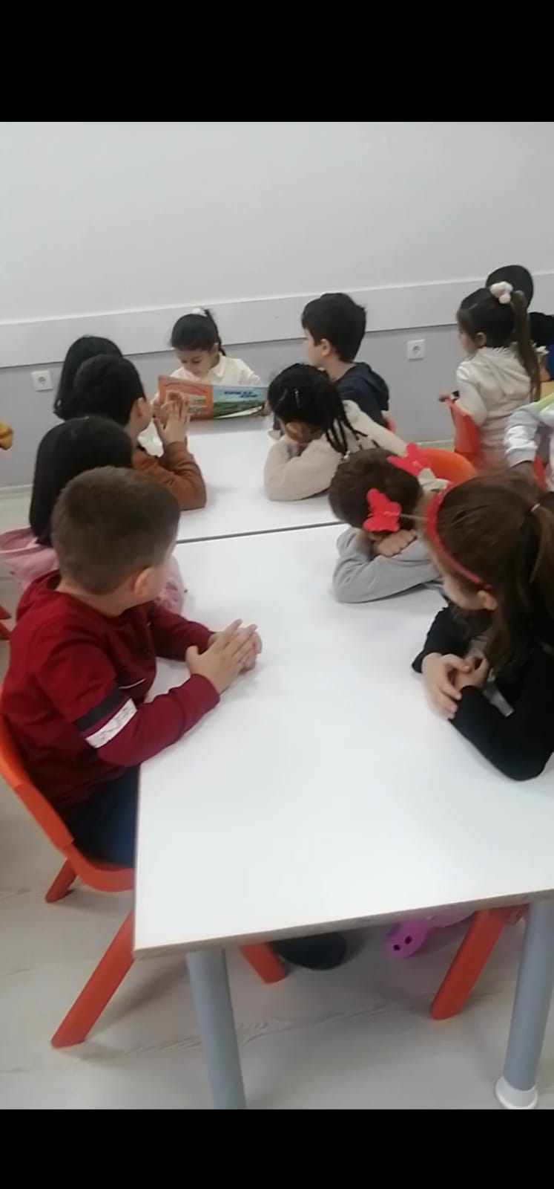

2.Hafta: Mevlana etkinliği sınıfça yapıldı.

